INSTITUTO NACIONAL DE CIUDAD BARRIOS (INCB) - CÓDIGO 12793

GUÍA DE APRENDIZAJE PRÁCTICA - ESTUDIANTE
Planificación del Proyecto mediante la Acción Completa y Selección del DBMS

MÓDULO: | BTVDS 3.8 Proyecto innovador de desarrollo de Software
ESTUDIANTE: | Inmer Adalí Gonzáles Portillo
EQUIPO / N.°: | ________________________________________________________
FECHA DE ENTREGA: | Miércoles 23/09/2026
ACTIVIDAD: | Planificación del Proyecto mediante la Acción Completa y Selección del DBMS

1. PROPÓSITO DE LA SESIÓN DE LABORATORIO

Aprender a planificar un proyecto de software utilizando las 6 etapas de la Acción Completa, diseñar el cronograma de 6 semanas, elegir justificadamente el motor de base de datos e inicializar el repositorio Git del equipo.

2. INSTRUCCIONES DE DESARROLLO TÉCNICO (LABORATORIO)

Paso 1: Diseño del Cronograma del Proyecto
Abre una hoja de cálculo y elabora el cronograma de 6 semanas de tu equipo, asignando actividades, responsables directos y fechas límites para cada fase de la Acción Completa.

Semana | Fase de Acción Completa | Actividades principales | Responsable | Fecha límite
1 | Informarse | Investigar las necesidades del negocio, identificar usuarios, analizar los procesos de inventario y ventas y documentar los requerimientos. | Melvin Eduardo | 29/09/2026
2 | Planificar | Diseñar el modelo relacional, definir tablas, claves primarias, claves foráneas y organizar las tareas del equipo. | Inmer Adalí | 06/10/2026
3 | Decidir | Comparar MySQL, PostgreSQL y SQL Server. Seleccionar MySQL mediante la matriz ponderada y definir las herramientas del proyecto. | Jorge Alberto | 13/10/2026
4 | Ejecutar | Crear la base de datos, desarrollar los módulos de productos, categorías, usuarios e inventario, y configurar el repositorio Git. | Inmer Adalí | 20/10/2026
5 | Controlar | Realizar pruebas de registro, actualización, eliminación, ventas, inventario y autenticación. Corregir errores y verificar el funcionamiento. | Jeferson Estiven | 27/10/2026
6 | Evaluar | Validar los resultados, elaborar documentación, revisar el sistema, preparar la presentación y realizar el cierre del proyecto. | Marco David | 03/11/2026

Paso 2: Diligenciamiento de la Matriz de DBMS
Completa la matriz comparativa evaluando MySQL, PostgreSQL y SQL Server según costo de licencias, consumo de memoria y compatibilidad con PHP 8.x.

Criterio | MySQL | PostgreSQL | SQL Server
Licencia | Open Source, con opciones gratuitas según la edición y el uso | Open Source, gratuita | Incluye ediciones gratuitas y comerciales; las ediciones comerciales tienen costos de licencia
Consumo de recursos | Generalmente ligero para sistemas web pequeños y medianos | Consumo moderado, según configuración y carga | Puede requerir más recursos, dependiendo de la edición y los servicios instalados
Compatibilidad con PHP 8.x | Muy buena mediante MySQLi y PDO | Muy buena mediante la extensión PostgreSQL/PDO | Requiere controladores y configuración adicional, como los controladores de Microsoft
Entorno recomendado | Sistemas web, proyectos educativos, pequeñas y medianas empresas | Sistemas con consultas avanzadas, extensiones especializadas y datos geoespaciales | Entornos empresariales que ya utilizan tecnologías Microsoft
Adecuación para el proyecto | Adecuado para el Sistema de Inventario y Ventas | Puede utilizarse, pero requiere adaptar la conexión y configuración | Puede utilizarse, pero podría aumentar la complejidad de la infraestructura

Paso 3: Inicialización del Repositorio Git
Ejecuta los comandos en la terminal para inicializar el repositorio local, crear el archivo .gitignore y realizar el primer commit de la arquitectura base.

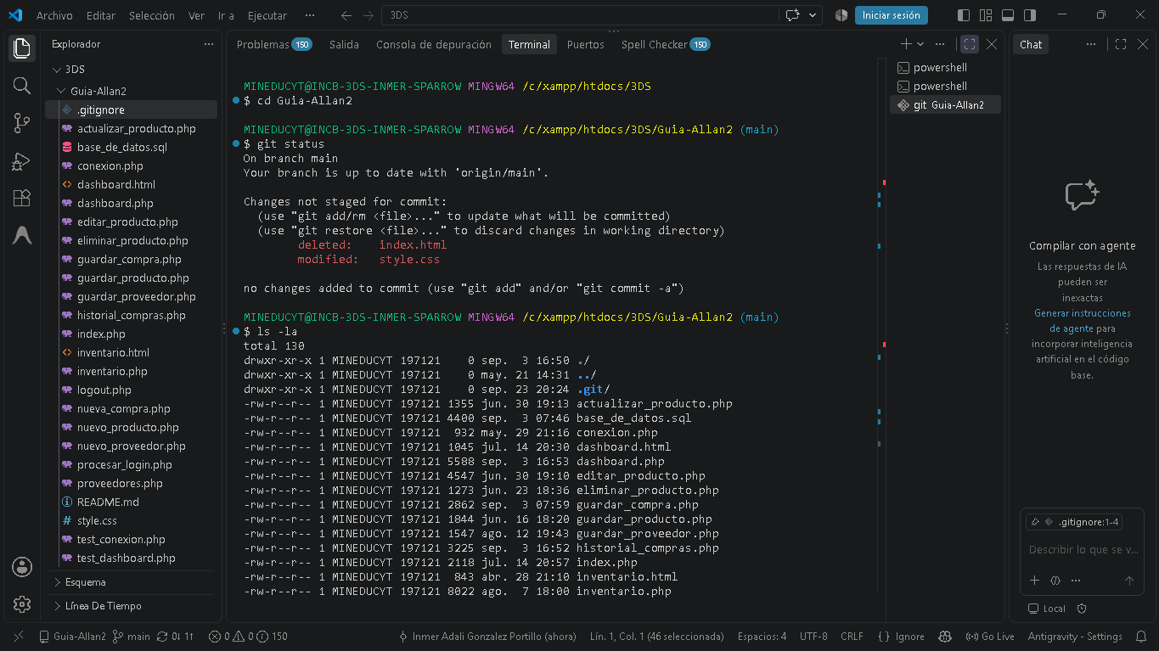

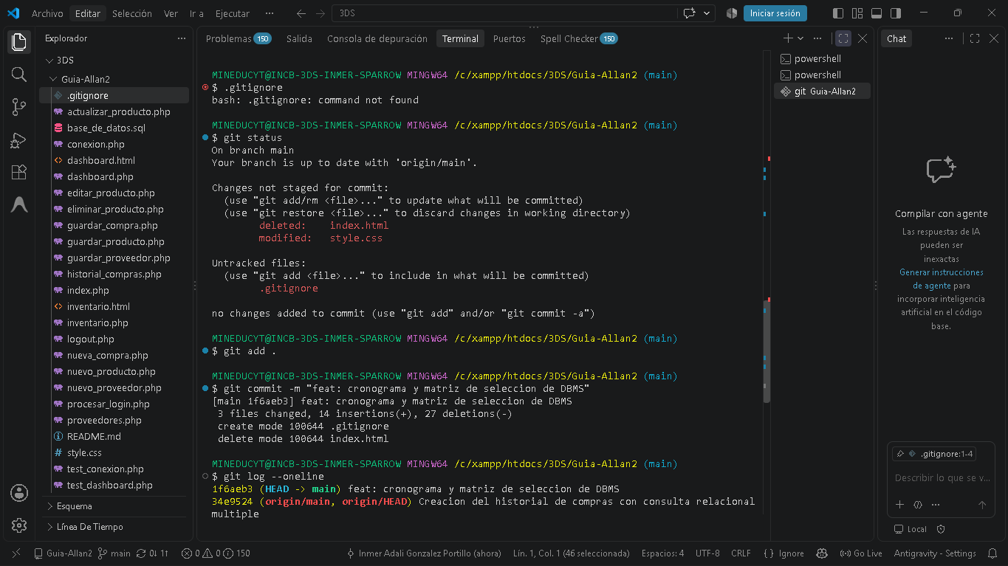

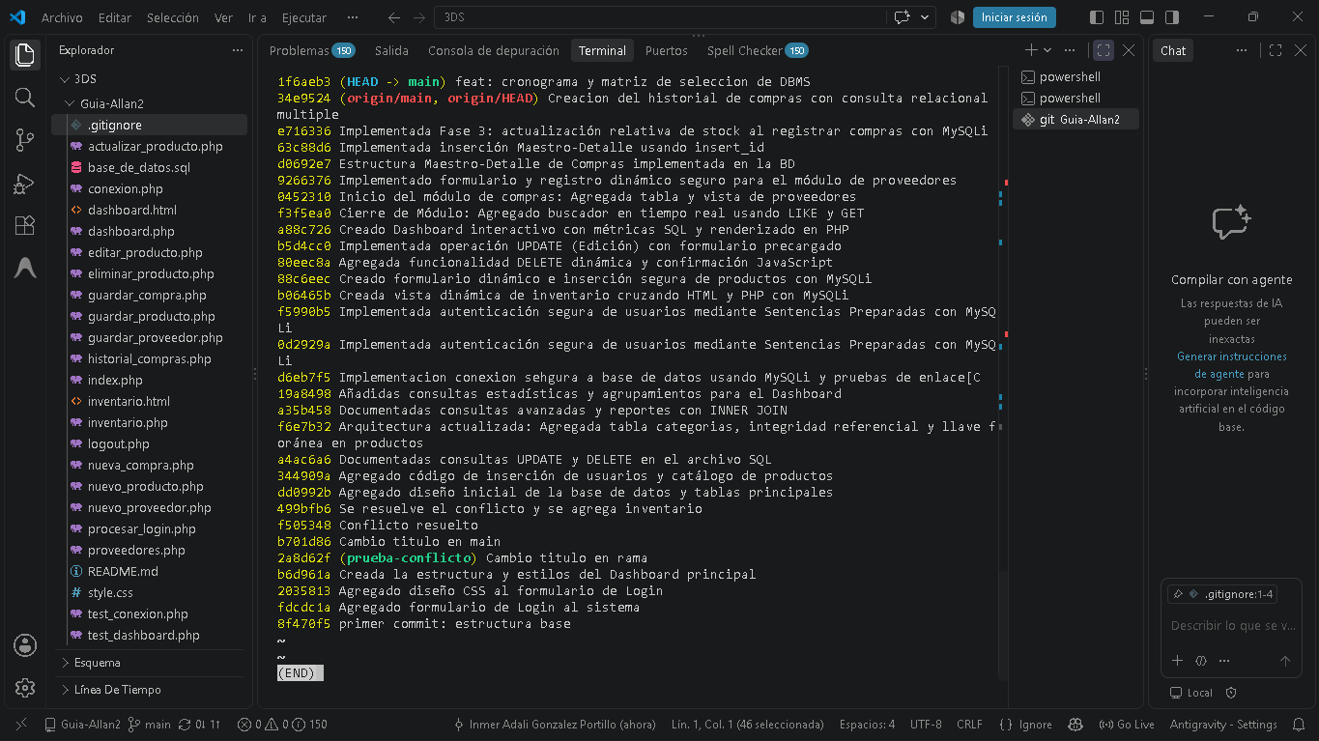

Paso 4: Firma del Acta de Compromiso
Redacten el acta interna de compromisos con los roles de cada integrante y fírmenla para archivarla en la carpeta del portafolio digital.

3. CÓDIGO / ESTRUCTURA DE REFERENCIA TÉCNICA

// Modelo Técnico de Laboratorio

# Comandos de Git guiados para el laboratorio:
git status # Verifica los archivos detectados git log --oneline # Visualiza el historial de commits resumido git remote add origin <URL> # Enlaza el repositorio con GitHub del equipo

4. DESAFÍO PRÁCTICO EVALUABLE ("TÚ HACES")

Configura en tu computadora el repositorio del proyecto con la estructura de carpetas indicada por el profesor, agrega el archivo .gitignore, realiza un commit con el mensaje 'feat: cronograma y matriz de seleccion de DBMS' y muestra al docente el historial con 'git log'.
MINEDUCYT@INCB-3DS-INMER-SPARROW MINGW64 /c/xampp/htdocs/3DS/Guia-Allan2 (main)
$ git status
On branch main
Your branch is up to date with 'origin/main'.

Changes not staged for commit:
(use "git add/rm <file>..." to update what will be committed)
(use "git restore <file>..." to discard changes in working directory)
deleted: index.html
modified: style.css

no changes added to commit (use "git add" and/or "git commit -a")

MINEDUCYT@INCB-3DS-INMER-SPARROW MINGW64 /c/xampp/htdocs/3DS/Guia-Allan2 (main)
$ ls -la
total 130
drwxr-xr-x 1 MINEDUCYT 197121 0 sep. 3 16:50 ./
drwxr-xr-x 1 MINEDUCYT 197121 0 may. 21 14:31 ../
drwxr-xr-x 1 MINEDUCYT 197121 0 sep. 23 20:24 .git/
-rw-r--r-- 1 MINEDUCYT 197121 1355 jun. 30 19:13 actualizar_producto.php
-rw-r--r-- 1 MINEDUCYT 197121 4400 sep. 3 07:46 base_de_datos.sql
-rw-r--r-- 1 MINEDUCYT 197121 932 may. 29 21:16 conexion.php
-rw-r--r-- 1 MINEDUCYT 197121 1045 jul. 14 20:30 dashboard.html
-rw-r--r-- 1 MINEDUCYT 197121 5588 sep. 3 16:53 dashboard.php
-rw-r--r-- 1 MINEDUCYT 197121 4547 jun. 30 19:10 editar_producto.php
-rw-r--r-- 1 MINEDUCYT 197121 1273 jun. 23 18:36 eliminar_producto.php
-rw-r--r-- 1 MINEDUCYT 197121 2862 sep. 3 07:59 guardar_compra.php
-rw-r--r-- 1 MINEDUCYT 197121 1844 jun. 16 18:20 guardar_producto.php
-rw-r--r-- 1 MINEDUCYT 197121 1547 ago. 12 19:43 guardar_proveedor.php
-rw-r--r-- 1 MINEDUCYT 197121 3225 sep. 3 16:52 historial_compras.php
-rw-r--r-- 1 MINEDUCYT 197121 2118 jul. 14 20:57 index.php
-rw-r--r-- 1 MINEDUCYT 197121 843 abr. 28 21:10 inventario.html
-rw-r--r-- 1 MINEDUCYT 197121 8022 ago. 7 18:00 inventario.php
-rw-r--r-- 1 MINEDUCYT 197121 188 jun. 2 21:20 logout.php
-rw-r--r-- 1 MINEDUCYT 197121 4491 ago. 20 12:32 nueva_compra.php
-rw-r--r-- 1 MINEDUCYT 197121 4566 jun. 16 18:18 nuevo_producto.php
-rw-r--r-- 1 MINEDUCYT 197121 3298 ago. 12 19:40 nuevo_proveedor.php
-rw-r--r-- 1 MINEDUCYT 197121 2109 jun. 2 21:19 procesar_login.php
-rw-r--r-- 1 MINEDUCYT 197121 2475 sep. 3 08:25 proveedores.php
-rw-r--r-- 1 MINEDUCYT 197121 453 mar. 25 11:07 README.md
-rw-r--r-- 1 MINEDUCYT 197121 3272 sep. 3 08:28 style.css
-rw-r--r-- 1 MINEDUCYT 197121 959 may. 29 21:29 test_conexion.php
-rw-r--r-- 1 MINEDUCYT 197121 1477 jun. 2 21:19 test_dashboard.php

MINEDUCYT@INCB-3DS-INMER-SPARROW MINGW64 /c/xampp/htdocs/3DS/Guia-Allan2 (main)
$ .gitignore
bash: .gitignore: command not found

MINEDUCYT@INCB-3DS-INMER-SPARROW MINGW64 /c/xampp/htdocs/3DS/Guia-Allan2 (main)
$ git status
On branch main
Your branch is up to date with 'origin/main'.

Changes not staged for commit:
(use "git add/rm <file>..." to update what will be committed)
(use "git restore <file>..." to discard changes in working directory)
deleted: index.html
modified: style.css

Untracked files:
(use "git add <file>..." to include in what will be committed)
.gitignore

no changes added to commit (use "git add" and/or "git commit -a")

MINEDUCYT@INCB-3DS-INMER-SPARROW MINGW64 /c/xampp/htdocs/3DS/Guia-Allan2 (main)
$ git add .

MINEDUCYT@INCB-3DS-INMER-SPARROW MINGW64 /c/xampp/htdocs/3DS/Guia-Allan2 (main)
$ git commit -m "feat: cronograma y matriz de seleccion de DBMS"
[main 1f6aeb3] feat: cronograma y matriz de seleccion de DBMS
3 files changed, 14 insertions(+), 27 deletions(-)
create mode 100644 .gitignore
delete mode 100644 index.html

MINEDUCYT@INCB-3DS-INMER-SPARROW MINGW64 /c/xampp/htdocs/3DS/Guia-Allan2 (main)
$ git log --oneline
1f6aeb3 (HEAD -> main) feat: cronograma y matriz de seleccion de DBMS
34e9524 (origin/main, origin/HEAD) Creacion del historial de compras con consulta relacional multiple
e716336 Implementada Fase 3: actualización relativa de stock al registrar compras con MySQLi
63c88d6 Implementada inserción Maestro-Detalle usando insert_id
d0692e7 Estructura Maestro-Detalle de Compras implementada en la BD
9266376 Implementado formulario y registro dinámico seguro para el módulo de proveedores
:...skipping...
1f6aeb3 (HEAD -> main) feat: cronograma y matriz de seleccion de DBMS
34e9524 (origin/main, origin/HEAD) Creacion del historial de compras con consulta relacional multiple
e716336 Implementada Fase 3: actualización relativa de stock al registrar compras con MySQLi
63c88d6 Implementada inserción Maestro-Detalle usando insert_id
d0692e7 Estructura Maestro-Detalle de Compras implementada en la BD
9266376 Implementado formulario y registro dinámico seguro para el módulo de proveedores
0452310 Inicio del módulo de compras: Agregada tabla y vista de proveedores
f3f5ea0 Cierre de Módulo: Agregado buscador en tiempo real usando LIKE y GET
a88c726 Creado Dashboard interactivo con métricas SQL y renderizado en PHP
b5d4cc0 Implementada operación UPDATE (Edición) con formulario precargado
80eec8a Agregada funcionalidad DELETE dinámica y confirmación JavaScript
88c6eec Creado formulario dinámico e inserción segura de productos con MySQLi
b06465b Creada vista dinámica de inventario cruzando HTML y PHP con MySQLi
f5990b5 Implementada autenticación segura de usuarios mediante Sentencias Preparadas con MySQLi
0d2929a Implementada autenticación segura de usuarios mediante Sentencias Preparadas con MySQLi
d6eb7f5 Implementacion conexion sehgura a base de datos usando MySQLi y pruebas de enlace[C
19a8498 Añadidas consultas estadísticas y agrupamientos para el Dashboard
a35b458 Documentadas consultas avanzadas y reportes con INNER JOIN
f6e7b32 Arquitectura actualizada: Agregada tabla categorias, integridad referencial y llave foránea en productos
a4ac6a6 Documentadas consultas UPDATE y DELETE en el archivo SQL
344909a Agregado código de inserción de usuarios y catálogo de productos
dd0992b Agregado diseño inicial de la base de datos y tablas principales
499bfb6 Se resuelve el conflicto y se agrega inventario
f505348 Conflicto resuelto
b701d86 Cambio titulo en main
2a8d62f (prueba-conflicto) Cambio titulo en rama
b6d961a Creada la estructura y estilos del Dashboard principal
2035813 Agregado diseño CSS al formulario de Login
fdcdc1a Agregado formulario de Login al sistema
8f470f5 primer commit: estructura base
~
~
1f6aeb3 (HEAD -> main) feat: cronograma y matriz de seleccion de DBMS
34e9524 (origin/main, origin/HEAD) Creacion del historial de compras con consulta relacional multiple
e716336 Implementada Fase 3: actualización relativa de stock al registrar compras con MySQLi
63c88d6 Implementada inserción Maestro-Detalle usando insert_id
d0692e7 Estructura Maestro-Detalle de Compras implementada en la BD
9266376 Implementado formulario y registro dinámico seguro para el módulo de proveedores
0452310 Inicio del módulo de compras: Agregada tabla y vista de proveedores
f3f5ea0 Cierre de Módulo: Agregado buscador en tiempo real usando LIKE y GET
a88c726 Creado Dashboard interactivo con métricas SQL y renderizado en PHP
b5d4cc0 Implementada operación UPDATE (Edición) con formulario precargado
80eec8a Agregada funcionalidad DELETE dinámica y confirmación JavaScript
88c6eec Creado formulario dinámico e inserción segura de productos con MySQLi
b06465b Creada vista dinámica de inventario cruzando HTML y PHP con MySQLi
f5990b5 Implementada autenticación segura de usuarios mediante Sentencias Preparadas con MySQLi
0d2929a Implementada autenticación segura de usuarios mediante Sentencias Preparadas con MySQLi
d6eb7f5 Implementacion conexion sehgura a base de datos usando MySQLi y pruebas de enlace[C
19a8498 Añadidas consultas estadísticas y agrupamientos para el Dashboard
a35b458 Documentadas consultas avanzadas y reportes con INNER JOIN
f6e7b32 Arquitectura actualizada: Agregada tabla categorias, integridad referencial y llave foránea en productos
a4ac6a6 Documentadas consultas UPDATE y DELETE en el archivo SQL
344909a Agregado código de inserción de usuarios y catálogo de productos
dd0992b Agregado diseño inicial de la base de datos y tablas principales
499bfb6 Se resuelve el conflicto y se agrega inventario
f505348 Conflicto resuelto
b701d86 Cambio titulo en main
2a8d62f (prueba-conflicto) Cambio titulo en rama
b6d961a Creada la estructura y estilos del Dashboard principal
2035813 Agregado diseño CSS al formulario de Login
fdcdc1a Agregado formulario de Login al sistema
8f470f5 primer commit: estructura base

5. RUTINA METACOGNITIVA PIN (AUTOEVALUACIÓN DEL APRENDIZAJE)

Dimensión | Reflexión y Evidencia Escrita del Estudiante
P - POSITIVO | ¿Qué conceptos, comandos o técnicas aprendiste y dominaste con éxito hoy?  Aprendí a organizar un proyecto mediante las seis fases de la Acción Completa. También comprendí la importancia de utilizar Git y GitHub para guardar las versiones del código. Practiqué comandos como git status, git add, git commit y git log.
I - INTERESANTE | ¿Qué aspecto de la sesión te pareció más útil o novedoso para tu proyecto?  Me pareció interesante comparar MySQL, PostgreSQL y SQL Server mediante una matriz ponderada. Comprendí que la selección de una base de datos debe realizarse considerando la compatibilidad con PHP, el costo y los recursos disponibles. Esto se relaciona con mi Sistema de Inventario y Ventas.
N - NECESITA MEJORAR | ¿Qué duda o dificultad técnica te quedó pendiente para consultar al docente?  Necesito mejorar mi conocimiento sobre la configuración del archivo .gitignore, el manejo de archivos de configuración con contraseñas y la solución de errores al conectar el repositorio local con GitHub. También debo seguir practicando el uso de ramas y la resolución de conflictos.

